Statusrapport

GLIS-portal ur användarperspektiv
Aktuell status och prognos för projektet

Prognos och nuläge

Nuläge

Kartläggningen av nuläge hur GLIS upplevs och används idag, börläge och behovsanalys på olika nivåer i organisationen och användargrupper har gått bra enligt tidsplanen hittills.

Samtliga fem workshoppar och 15 personliga intervjuer är genomförda och arbetet med att sammanställa resultaten pågår men deltagare i projektgruppen är mycket upptagna av andra arbetsuppgifter som måste prioriteras högre än projektet för närvarande.

Arbetsmöten med projektgruppen är inbokade till den 12 och 26 maj.
Möten med styrgruppen är inbokade till den 13 maj och den 28 maj ersätts med ett nytt datum den 11 juni.

Ett möte för presentation av resultat från workshopparna och intervjuerna är inbokat som videokonferens den 27 maj med samtliga medverkande i projektet. Mötets syfte i fösta hand är att dela information men också fungera som avstämning mot alla medverkande att kunna återkoppla till projektgruppen om något viktigt skulle ha fallit bort. Totalt 52 personer är inbjudna.

Prognos

Eftersom deltagare i projektgruppen är mycket upptagna av högt prioriterade arbetsuppgifter för närvarande och en deltagare är sjukskriven för tillfället behöver tidsplanen skjutas upp med två veckor.

Förslag till en ny tidsplan:
Ett utkast till slutrapport under vecka 23 och styrgruppsmöte under vecka 24, den 11 juni.

Arbetet med workshop- och intervjusammanställningar inför slutrapporten är tidskrävande och kräver flera arbetsmöten med projektgruppen för att kunna kopplas till nedanstående projektmål.

Projektmålen för delprojektet fas 1 (Kartläggning)
- Kartläggning av nuläge om hur GLIS svarar upp mot verksamhetens behov som ett stöd för strategiska beslut och strategisk planering.
- Kartläggning av börläge om behov av anpassning och utveckling av GLIS-portalen.
För organisatoriska nivåer:
- Universitetsledning
- Vetenskapsområden och fakulteter
- Avdelningar
- Institutioner
- Kartläggning av nuläge om hur GLIS svarar upp mot verksamhetens behov som ett stöd för strategiska beslut och strategisk planering.
- Kartläggning av börläge om behov av anpassning och utveckling av GLIS-portalen.
Inom uppföljningsområden:
- Ekonomi- och budgetuppföljning
- HR
- Grund- och avancerad utbildning
- Forskarutbildning
- Vetenskapliga publiceringar
- Lokalförsörjning
- Beslut om anpassning och utveckling under delprojektet fas 2.

Grön = enligt plan. Gul = avvikelse, åtgärd finns. Röd = avvikelse, beslut saknas
 | Före-gående | Aktuell | Kommentar | Åtgärder
Prognos för tid, kostnad resultat mot överenskommet projektmål
Tid | ● | ● | Deltagare i projektgruppen är mycket upptagna av andra högt prioriterade arbetsuppgifter | Uppskjutning av tidplan för slutrapporten till vecka 24.  Utkast till slutrapport till styrgruppen inför ett möte vecka 25.
Kostnad | ● | ● | Enligt planerad budget
Resultat | ● | ● | Samtliga fem planerade workshoppar och 15 intervjuer är genomförda
Aktuell resurssituation i förhållande till den överenskomna
Resurser | ● | ● | Projektet har inte planerade resurser | Uppskjutning av utkast till slutrapport till vecka 24 och styrgruppsmöte vecka 25.
Aktuell riskbild i förhållande till den överenskomna
Riskpott | ● | ● | Ny risk för eventuella förseningar i projektet | Start av delprojektet fas 2 (Anpassning av portalen enligt resultat från fas 1) flyttas till efter semestrarna

Hänt sedan sist, resultat

Den sista och femte workshoppen med studierektorer hölls den 5 maj.
Resterande sex personliga intervjuer har hållits enligt den senast uppdaterade tidsplanen.

Både workshopparna och intervjuerna har gett bra information om nuläget med GLIS samt vilka behov som finns till förbättringar ur användarperspektivet. Önskemål om helt nya uppföljningsområden har också framförts genom workshoppar och intervjuer. Arbete med sammanställningar pågår fortfarande.

Nytt förslag till tidsplan för resterande aktiviteter under delprojektet fas 1.
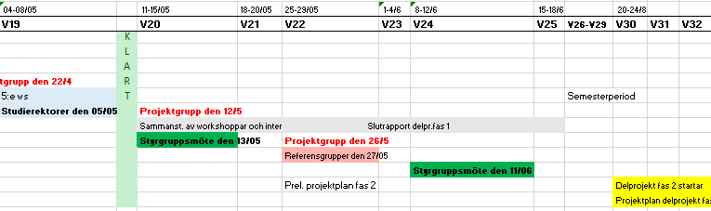

Händer härnäst, resultat

- Arbete med sammanställningar fortsätter och arbetsmöten med projektgruppen är inbokade.
- Analyser av resultat från workshoppar och svar från intervjuer ska kopplas till projektmålen. Distansmöten är något mer tidskrävande jämfört med möten med fysik närvaro.
- Utkast till slutrapport från delprojektet fas 1 ska tas fram till vecka 24 och skickas till styrgruppen för beslut.

Nytt förslag till resterande aktiviteter med två veckors framskjutning:
